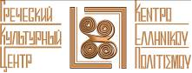
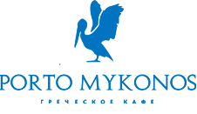

ПЕРВЫЙ ПРОЕКТ ДЕТСКИХ ГРЕЧЕСКИХ КУЛИНАРНЫХ МАСТЕР-КЛАССОВ В МОСКВЕ

Дорогие друзья! Москва, 27 февраля 2017 г.
ВПЕРВЫЕ В МОСКВЕ совместный проект Греческого Культурного центра и греческого кафе «Порто Миконос» приглашает Вас на первый бесплатный детский кулинарный мастер-класс по греческой кухне в Москве.
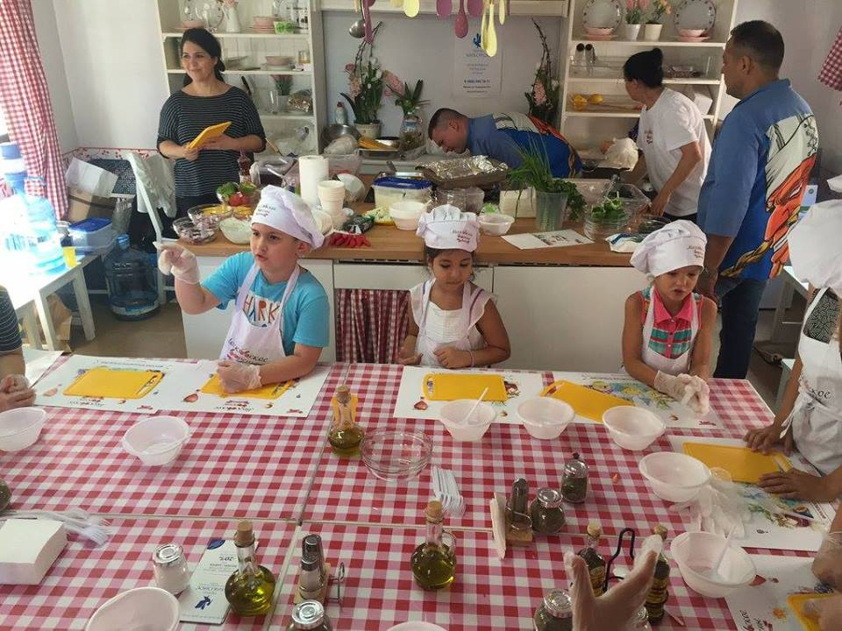
Приглашаются дети в возрасте с 5 до 12 лет. Мастер-класс будет проводиться самим шеф-поваром ресторана Стефаносом Семердзидисом.
Первый мастер-класс состоится 05 марта в 13:00 и мы будем готовить ПОСТНУЮ ГРЕЧЕСКУЮ ПИТУ.
После мастер-класса дети получат свои кулинарные шедевры, а пока они готовят, родители могут отдохнуть и попробовать новые блюда Порто Миконос.
Хотите, чтобы Ваши дети научились вкусно готовить? Тогда мы ждем Вас в греческом ресторане «Порто Миконос» и ждем наших совсем маленьких друзей в НОВОМ детском уголке «Порто Миконос».

По адресу: ул. Сущевская, 27, стр. 1 (ст. метро Новослободская/Менделеевская).
05 марта 2017г., 13:00
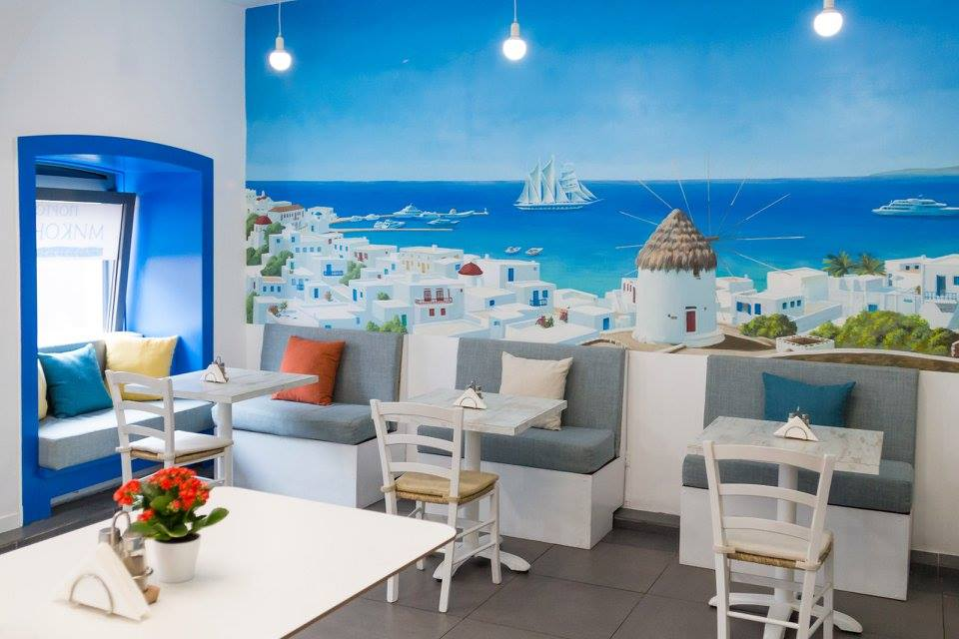

Модератором и гостем мастер-класса выступит наш автор Кулинарного блога «Едим по-гречески» http://www.hecucenter.ru/ru/greekfood/ -Анна Лубоцкая.
https://www.facebook.com/greekmenu/
Записаться Вы можете по телефону: +7495-7084809/10 или пишите на почту: info@hecucenter.ru
!КОЛИЧЕСТВО МЕСТ ОГРАНИЧЕНО!

Ждем Вас!
С уважением
Теодора Янници,
директор Греческого культурного Центра

ΤΟ ΠΡΩΤΟ ΣΕΜΙΝΑΡΙΟ ΕΛΛΗΝΙΚΗΣ ΜΑΓΕΙΡΙΚΗΣ - MASTER-CLASS ΓΙΑ ΠΑΙΔΙΑ ΣΤΗ ΜΟΣΧΑ

Μόσχα, 27 Φεβρουαρίου 2017

Αγαπητοί φίλοι!
Το Κέντρο Ελληνικού Πολιτισμού (Κ.Ε.Π.) και το ελληνικό εστιατόριο «Πόρτο Μύκονος» είναι στην ευχάριστη θέση να Σας προσκαλέσουν στο πρώτο δωρεάν σεμινάριο ελληνικής μαγειρικής – master-class με θέμα την ελληνική κουζίνα για παιδιά, που θα πραγματοποιηθεί για ΠΡΩΤΗ ΦΟΡΑ ΣΤΗ ΜΟΣΧΑ.
Προσκαλούνται να συμμετέχουν παιδιά ηλικίας 5-12 ετών. Το πρώτο σεμινάριο - master-class θα πραγματοποιεί ο σεφ του εστιατορίου Στέφανος Σεμερτζίδης.
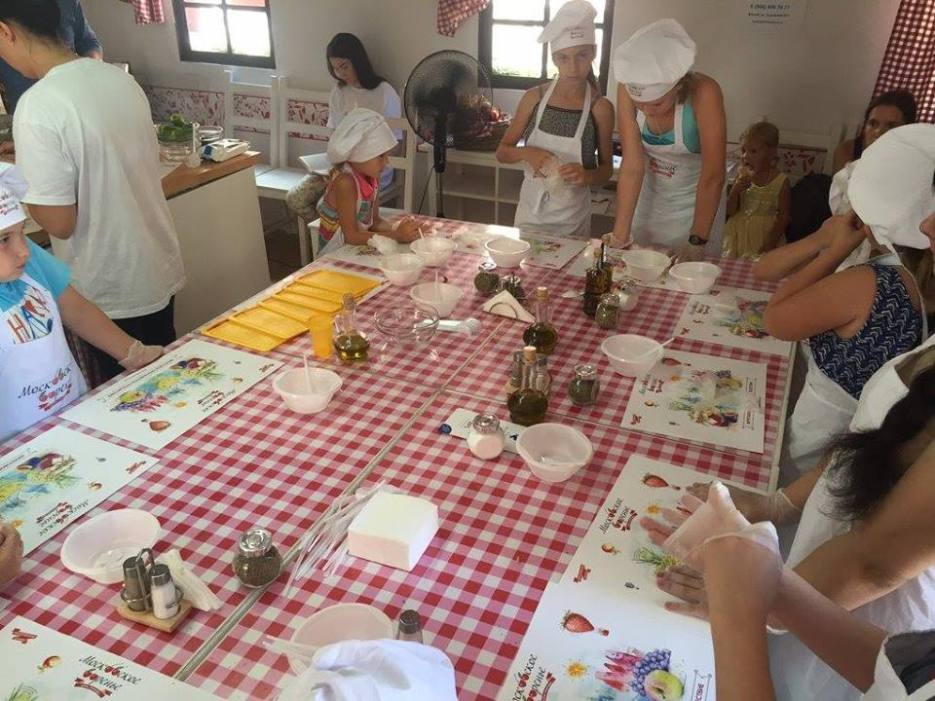
Το πρώτο σεμινάριο – master-class θα λάβει χώρο στις 5 Μαρτίου 2017 στη 1:00 μ.μ., κατά το οποίο τα παιδιά θα έχουν τη δυνατότητα να μαγειρέψουν τη νηστική ελληνική πίτα.
Ύστερα από το σεμινάριο, τα παιδιά θα μπορέσουν να απολαύσουν τη λιχουδιά, που έχουν μαγειρέψει, ενώ οι γονείς τους - να ξεκουραστούν και να δοκιμάσουν καινούριες γεύσεις από τον σεφ του εστιατορίου «Πόρτο Μύκονος».
Θέλετε τα παιδιά σας να μάθουν να μαγειρεύουν υπέροχα; Τότε, Σας περιμένουμε στο ελληνικό εστιατόριο «Πόρτο Μύκονος», καθώς και τους μικρούς μας φίλους στην καινούρια παιδική χαρά του εστιατορίου επί της οδού:
27, Sushevskaya str., building 1
(metro station “Novoslobodskaya/Mendeleevskaya”).
5 Μαρτίου 2017, ώρα 13:00
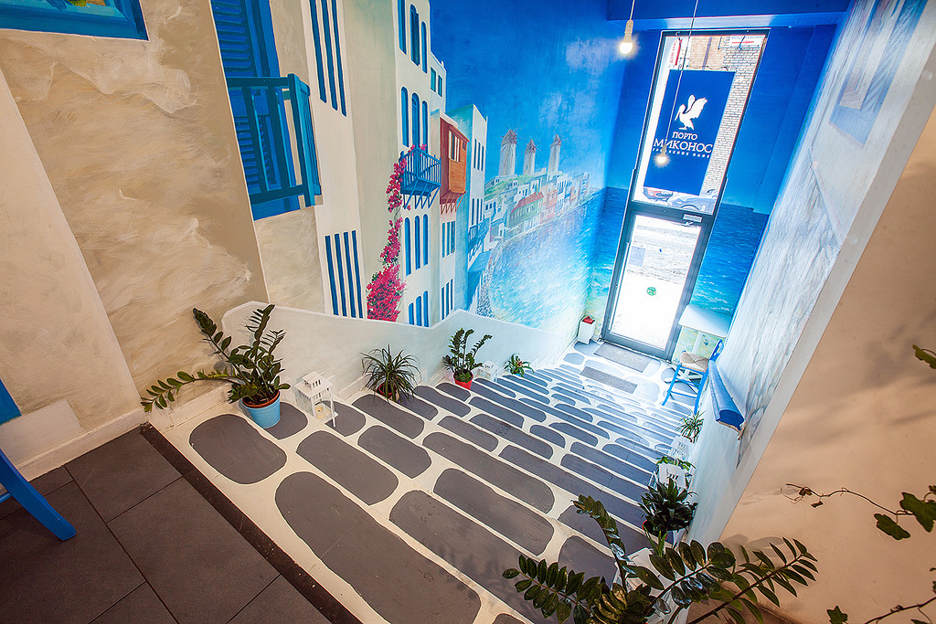
Συντονίστρια και προσκεκλημένη του σεμιναρίου – master-class είναι η υπεύθυνη του καινούριου εδαφίου μας/blog «Τρώμε ελληνικά» http://www.hecucenter.ru/gr/greekfood/ - Άννα Λουμπότσκαγια.
https://www.facebook.com/greekmenu/
Όσοι επιθυμούν να μετάσχουν, θερμή παράκληση όπως αποστείλουν αίτηση στην ηλεκτρονική διευθύνση info@hecucenter.ru, καθώς και να εγγραφούν στη Γραμματεία του Κ.Ε.Π., στα τηλέφωνα: +7495-708-48-09/10.
Οι θέσεις είναι περιορισμένες !
Σας περιμένουμε!
Με εκτίμηση
Δώρα Γιαννίτση,
Διευθύντρια Κέντρου Ελληνικού Πολιτισμού

